ИЗВЕЩЕНИЕ

о проведении аукциона на право заключения договора пользования рыбоводным участком на территории Мурманской области

Организатор аукциона – Баренцево-Беломорское территориальное управление Федерального агентства по рыболовству.
Решение о проведении аукциона принято приказом Баренцево-Беломорского территориального управления Федерального агентства по рыболовству от « 07 » марта 2018 г. № 31.
Место нахождения: 183038, г. Мурманск, ул. Коминтерна, д. 7.
E-mail: murmansk@bbtu.ru.
Контактные лица: Зеленцов Александр Владимирович (8152) 456-479, Басова Елена Анатольевна (8152) 456-476.
Официальный сайт: www.torgi.gov.ru и www.bbtu.ru

- Предмет аукциона

Предмет аукциона – право на заключение договора пользования рыбоводным участком на территории Мурманской области.
Аукцион является открытым и проводится в отношении 5 (пяти) рыбоводных участков. Количество лотов – 5 (пять).
Сведения о рыбоводных участках, включая местоположение, площадь, границы, географические карты и (или) схемы рыбоводных участков, а также ограничения, связанные с использованием рыбоводных участков, указаны в приложениях № 1 и № 5 к настоящему извещению.

- Срок договора

Срок, на который заключается договор пользования рыбоводным участком – 25 (двадцать пять) лет.

- Срок и порядок предоставления документации об аукционе, официальный сайт, где размещена документация

Документация об аукционе размещена на официальном сайте и доступна для ознакомления без взимания платы.
Организатор аукциона на основании заявки любого заинтересованного лица, поданной в письменной или электронной форме, в течение 2 рабочих дней со дня получения соответствующей заявки предоставляет заявителю в электронном виде документацию об аукционе без взимания платы
Представление документации об аукционе до размещения на официальном сайте извещения о проведении аукциона не допускается.

- Место, даты и время начала и окончания срока подачи
заявок об участии в аукционе

Заявитель может подать заявку об участии в аукционе в письменной или электронной форме, в том числе в виде электронного документа, подписанного усиленной квалифицированной электронной подписью в установленном порядке, или с использованием Единого портала государственных услуг (при наличии такой услуги).
Заявки на участие в аукционе на бумажном носителе принимаются по адресу: 183038, г. Мурманск, ул. Коминтерна, д. 7, кабинет № 103.
Заявки на участие в аукционе в форме электронного документа, подписанного усиленной квалифицированной электронной подписью в установленном порядке, направляются на адрес электронной почты murmansk@bbtu.ru или с использованием федеральной государственной информационной системы «Единый портал государственных и муниципальных услуг» (при наличии такой услуги).
Заявки об участии в аукционе принимаются в рабочие дни с 09:00 13 марта 2018 г. до 13:00 13 апреля 2018 г.
Время приема заявок об участии в аукционе: понедельник – четверг с 09:00 до 17:00, пятница с 9:00 до 15:30, перерыв с 13:00 до 14:00.
Заявитель вправе подать не более одной заявки об участии в аукционе по одному лоту аукциона.
Требования к оформлению заявки и прилагаемым к заявке документам указаны в документации об аукционе (пункт 5 документации об аукционе).

- Место, дата и время проведения аукциона

Аукцион будет осуществляться в 10:00 26 апреля 2018 г. по адресу: 183038, г. Мурманск, ул. Коминтерна, д. 7, 3 этаж.
Регистрация участников аукциона проводится в месте проведения аукциона 26 апреля 2018 г. с 09:30 до 09:50.

- Начальная цена предмета аукциона, «шаг аукциона», размер задатка, порядок внесения заявителями задатка и его возврата заявителям

Начальная цена предмета аукциона, "шаг аукциона", а также размер задатка указаны в приложении № 2 к настоящему извещению.
Задаток, а также доплата перечисляются по следующим реквизитам:
УФК по Мурманской области (Баренцево-Беломорское территориальное управление Федерального агентства по рыболовству)
ИНН 5190163962, КПП 519001001, ОКТМО 47701000
Банк получателя: Отделение Мурманск г. Мурманск
БИК 044705001
л/с 05491874070
р/сч 40302810700001000029
КБК 07600000000000000000
Задаток на участие в аукционе по лоту № ___ / Доплата по лоту № ___.

Документ, подтверждающий внесение заявителем задатка, прилагается к заявке об участии в аукционе.
Заявителю, подавшему заявку об участии в аукционе после дня окончания приема таких заявок, внесенный задаток возвращается в течение 5 рабочих дней со дня подписания протокола аукциона.
Организатор аукциона обязан вернуть задаток заявителю, отозвавшему заявку об участии в аукционе, в течение 5 рабочих дней со дня поступления уведомления об отзыве такой заявки.
Если организатором аукциона принято решение об отказе от проведения аукциона, денежные средства, внесенные заявителями в качестве задатка, возвращаются в течение 5 рабочих дней со дня принятия решения об отказе от проведения аукциона.
В случае не допуска заявителя к участию в аукционе организатор аукциона возвращает внесенный задаток в течение 5 рабочих дней со дня подписания протокола рассмотрения заявок об участии в аукционе.
Участникам, не победившим в аукционе, организатор аукциона возвращает задаток в течение 5 рабочих дней со дня подписания протокола аукциона.
Победителю аукциона, отказавшемуся от подписания протокола аукциона и (или) осуществления доплаты, задаток не возвращается.
Полученные от продажи права на заключение договора средства, состоящие из внесенных победителем аукциона задатка и доплаты, подлежат перечислению организатором аукциона в доход соответствующего бюджета в полном объеме в следующие сроки:
а) задаток победителя аукциона – в течение 3 рабочих дней со дня подписания протокола аукциона;
б) доплата – в течение 3 рабочих дней со дня ее поступления на счет.
Доходы от проведения аукциона на право заключения договора подлежат зачислению на следующий счет:
УФК по Мурманской области (Баренцево-Беломорское территориальное управление Федерального агентства по рыболовству)
ИНН 5190163962, КПП 519001001
Банк получателя Отделение Мурманск г. Мурманск
БИК 044705001
л/с 04491874070
р/сч 40101810000000010005
ОКТМО 47701000
КБК 07611206030016000120

- Предмет договора

Предмет договора, включающий минимальный объем объектов аквакультуры, подлежащих разведению и (или) содержанию, выращиванию, а также выпуску в водный объект и изъятию из водного объекта в границах рыбоводного участка; основания и условия, определяющие изъятие объектов аквакультуры из водных объектов в границах рыбоводного участка; сведения об объектах рыбоводной инфраструктуры; мероприятия, которые относятся к рыбохозяйственной мелиорации и подлежат осуществлению рыбоводным хозяйством; обязательства рыбоводного хозяйства осуществлять мероприятия по охране окружающей среды, водных объектов и других природных ресурсов; обязательства рыбоводного хозяйства представлять в порядке, установленном Министерством сельского хозяйства Российской Федерации, отчетность об объеме выпуска в водный объект и объеме изъятия из водного объекта объектов аквакультуры, а также ответственность сторон приведены в приложениях № 2 - № 4.

Приложение № 1

Сведения о рыбоводных участках,

в отношении которых организуется аукцион на право заключения договора пользования рыбоводным участком
на территории Мурманской области
№ лота | Номер, наименование и местоположение рыбоводного участка | Площадь, га | Границы, координаты рыбоводного участка | Описание границы  рыбоводного участка | Система координат | Ограничения использования рыбоводного участка | Вид товарной аквакультуры (товарного рыбоводства) | Вид водопользования
1 | № 13.4: губа Пильская Белого моря | 819,21 | Ш = 66°41′37,6″, Д = 34°7′50,7″  Ш = 66°46′14,4″, Д = 34°10′15,1″  Ш = 66°46′18,3″, Д = 34°9′6,1″  Ш = 66°46′12″, Д = 34°9′1,4″  Ш = 66°41′43,8″, Д = 34°6′27,3″ | соединение точек № 1 и  № 2 - по береговой линии, точек № 2 и № 3 - по акватории водного объекта, точек № 3, № 4 и № 5 - по береговой линии, точек № 5 и № 1 - по акватории водного объекта | WGS-84 | Устанавливаются в соответствии с законодательством РФ | Индустриальная/пастбищная | Совместное водопользование без забора (изъятия) водных ресурсов из водных объектов
2 | № 13.1: о. Ермостров Имандровского водохранилища1 | 28,64 | Ш = 67º29´20,7", Д = 32º07´33,8"  Ш = 67º29´12,7", Д = 32º08´25,5"  Ш = 67º29´37,9", Д = 32º08´57,3" | соединение точек № 1, № 2,  № 3 и № 1 по акватории водного объекта | WGS-84 | Устанавливаются в соответствии с законодательством РФ | Индустриальная | Совместное водопользование без забора (изъятия) водных ресурсов из водных объектов
3 | № 13.2: о. Ермостров-2 Имандровского водохранилища1 | 58,88 | Ш = 67º29´10,6", Д = 32º03´10,7"  Ш = 67º28´52,1", Д = 32º05´20,5"  Ш = 67º28´40,3", Д = 32º03´50,3" | соединение точек № 1, № 2,  № 3 и № 1 по акватории водного объекта | WGS-84 | Устанавливаются в соответствии с законодательством РФ | Индустриальная | Совместное водопользование без забора (изъятия) водных ресурсов из водных объектов
4 | № 13.3: о. Ермостров-3 Имандровского водохранилища1 | 29,40 | Ш = 67º30´05,2", Д = 32º04´23,4"  Ш = 67º29´40,8", Д = 32º05´24,4"  Ш = 67º29´56,7", Д = 32º05´50,2" | соединение точек № 1, № 2,  № 3 и № 1 по акватории водного объекта | WGS-84 | Устанавливаются в соответствии с законодательством РФ | Индустриальная | Совместное водопользование без забора (изъятия) водных ресурсов из водных объектов
5 | № 14.1: озеро Линъялампи | 82,27 | Ш = 69°39' 8,2'', Д = 31°32' 25,3''  Ш = 69°38' 57,8'', Д = 31°32' 18,4''  Ш = 69°38' 14,6'', Д = 31°32' 24,7''  Ш = 69°37' 57,4'', Д = 31°31' 54,3''  Ш = 69°38' 2,5'', Д = 31°31' 30,5''  Ш = 69°38' 34,7'', Д = 31°31' 41,9''  Ш = 69°38' 51,3'', Д = 31°31' 41,1''  Ш = 69°38' 56,6'', Д = 31°31' 40,9''  Ш = 69°39' 3,6'', Д = 31°31' 12,6'' | соединение точек № 1, № 2, № 3, № 4, № 5, № 6, № 7, № 8 и № 9 - по береговой линии, точек № 9 и № 1 - по акватории водного объекта | WGS-84 | Устанавливаются в соответствии с законодательством РФ | Индустриальная/пастбищная | Совместное водопользование без забора (изъятия) водных ресурсов из водных объектов

Приложение № 2
Начальная цена предмета аукциона, «шаг аукциона», размер задатка,
а также предмет договора пользования рыбоводным участком

Показатели | Лот № 1 | Лот № 2 | Лот № 3 | Лот № 4 | Лот № 5
Начальная цена предмета аукциона, руб. | 227 085,01 | 9 164,80 | 18 841,60 | 9 408,00 | 26 326,40
«Шаг аукциона», руб. | 11 354,25 | 458,24 | 942,08 | 470,40 | 1 316,32
Размер задатка, руб. | 90 834,00 | 3 665,92 | 7 536,64 | 3 763,20 | 10 530,56
Предмет договора
Срок договора | 25 (двадцать пять) лет
Местоположение и площадь рыбоводного участка | См. приложения № 1 и № 5 к настоящему извещению
Основания и условия, определяющие изъятие объектов аквакультуры из водного объекта в границах рыбоводного участка | Устанавливаются в соответствии с действующим законодательством Российской Федерации и нормативно-правовыми актами
Сведения об объектах рыбоводной инфраструктуры | На момент проведения аукциона отсутствуют
Мероприятия, которые относятся к рыбохозяйственной мелиорации и осуществляются рыбоводным хозяйством | Устанавливаются в соответствии с действующим законодательством Российской Федерации и нормативно-правовыми актами
Обязательства рыбоводного хозяйства осуществлять мероприятия по охране окружающей среды, водных объектов и других природных ресурсов | Устанавливаются в соответствии с действующим законодательством Российской Федерации и нормативно-правовыми актами
Обязательства рыбоводного хозяйства представлять в порядке, установленном Минсельхозом России, отчетность об объеме выпуска в водный объект и объеме изъятия из водного объекта объектов аквакультуры | Предоставлять в порядке, установленном Министерством сельского хозяйства Российской Федерации, отчетность об объеме выпуска в водный объект и объеме изъятия из водного объекта объектов аквакультуры.
Ответственность сторон | - В случае неисполнения или ненадлежащего исполнения своих обязательств по договору стороны несут ответственность в соответствии с законодательством Российской Федерации и положениями договора.  - Стороны не несут ответственности за ненадлежащее исполнение своих обязательств по договору, если это явилось следствием наступления обстоятельств непреодолимой силы, которые включают, в частности, землетрясение, наводнение и аналогичные стихийные бедствия, а также иные чрезвычайные ситуации.  О наступлении обстоятельств непреодолимой силы заинтересованная сторона должна незамедлительно, письменно уведомить другую сторону с представлением документов, подтверждающих наступление таких обстоятельств, их непреодолимость для заинтересованной стороны и безусловность их влияния на неисполнение заинтересованной стороной своих обязательств по договору. В отсутствие подобного уведомления, заинтересованная сторона не вправе ссылаться на наступление обстоятельств непреодолимой силы.

Приложение № 3

Минимальный объем объектов аквакультуры, подлежащих разведению и (или) содержанию, выращиванию, а также выпуску в водный объект и изъятию из водного объекта в границах рыбоводного участка
Показатели | Лот № 1 | Лот № 5 | Лот № 1 | Лот № 5
Вид товарной аквакультуры (товарного рыбоводства) | Индустриальная |  | Пастбищная
Минимальный ежегодный объем выпуска объектов аквакультуры | Не устанавливается. |  | Не устанавливается. При этом минимальный ежегодный объем выпуска объектов пастбищной аквакультуры в течение одного года после заключения договора пользования рыбоводным участком принимается равным нулю.
Минимальный ежегодный объем изъятия объектов аквакультуры, тонн | 7 168,088 | 1 007,808 | 819,210 | 1,645
 | Объем изъятия объектов индустриальной аквакультуры в течение одного года, необходимого для проектирования и установки садков и (или) других технических средств, предназначенных для выращивания объектов аквакультуры, после заключения договора принимается равным нулю.  Объем изъятия объектов индустриальной аквакультуры в течение первого периода выращивания (но не более 3/4 лет) после установки садков и (или) других технических средств, предназначенных для выращивания объектов аквакультуры, принимается равным нулю. |  | Минимальный ежегодный объем изъятия объектов пастбищной аквакультуры в течение первого периода выращивания (но не более 3/4 лет) после первого выпуска объектов аквакультуры с момента заключения договора пользования рыбоводным участком, принимается равным нулю.  Прилов водных биоресурсов, обитающих в акватории рыбоводного участка и не являющихся объектами аквакультуры на данном участке, не должен превышать прилов водных биоресурсов, установленный правилами рыболовства для Северного рыбохозяйственного бассейна.
Минимальный ежегодный объем подлежащих разведению и (или) содержанию, выращиванию объектов аквакультуры, тонн | с даты заключения договора пользования рыбоводным участком или окончания дезинфекционного режима (режима парования) до половины первого периода выращивания (но не более 1,5 / 2 лет) минимальный ежегодный объем выращивания объектов аквакультуры принимается равным нулю
 | 0 | 0 | 0 | 0
 | со второй половины первого периода выращивания до конца первого периода выращивания (но не более 3/4 лет) минимальный ежегодный объем выращивания объектов аквакультуры принимается равным 50 % от минимального ежегодного объема изъятия объектов аквакультуры
 | 3 584,044 | 503,904 | 409,605 | 0,823
с начала второго периода выращивания до окончания действия договора пользования рыбоводным участком минимальный ежегодный объем выращивания объектов аквакультуры принимается равным 100 %
от минимального ежегодного объема изъятия объектов аквакультуры
 | 7 168,088 | 1 007,808 | 819,210 | 1,645
 | При введении дезинфекционного режима (режима парования) минимальный ежегодный объем выращивания объектов аквакультуры на этот период принимается равным нулю. При этом, введение дезинфекционного режима (режим парования) возможно не чаще одного раза в 5 лет с периодом продолжительности не более 2 календарных лет.

Приложение № 4

Минимальный объем объектов аквакультуры, подлежащих разведению и (или) содержанию, выращиванию, а также выпуску в водный объект и изъятию из водного объекта в границах рыбоводного участка

Показатели | Лот № 2 | Лот № 3 | Лот № 4
Вид товарной аквакультуры (товарного рыбоводства) | Индустриальная.
Минимальный ежегодный объем выпуска объектов аквакультуры | Не устанавливается.
Минимальный ежегодный объем изъятия объектов аквакультуры, тонн | 350,840 | 721,280 | 360,150
Объем изъятия объектов индустриальной аквакультуры в течение одного года, необходимого для проектирования и установки садков и (или) других технических средств, предназначенных для выращивания объектов аквакультуры, после заключения договора пользования рыбоводным участком принимается равным нулю.
Объем изъятия объектов индустриальной аквакультуры в течение первого периода выращивания (но не более 4 лет) после установки садков и (или) других технических средств, предназначенных для выращивания объектов аквакультуры, принимается равным нулю.
Минимальный ежегодный объем подлежащих разведению и (или) содержанию, выращиванию объектов аквакультуры, тонн | с даты заключения договора пользования рыбоводным участком или окончания дезинфекционного режима (режима парования) до половины первого периода выращивания (но не более 2 лет) минимальный ежегодный объем выращивания объектов аквакультуры принимается равным нулю
 | 0 | 0 | 0
 | со второй половины первого периода выращивания до конца первого периода выращивания (но не более 4 лет) минимальный ежегодный объем выращивания объектов аквакультуры принимается равным 50 % от минимального ежегодного объема изъятия объектов аквакультуры
 | 175,420 | 360,640 | 180,075
с начала второго периода выращивания до окончания действия договора пользования рыбоводным участком минимальный ежегодный объем выращивания объектов аквакультуры принимается равным 100 %
от минимального ежегодного объема изъятия объектов аквакультуры
 | 350,840 | 721,280 | 360,150
 | При введении дезинфекционного режима (режима парования) минимальный ежегодный объем выращивания объектов аквакультуры на этот период принимается равным нулю. При этом, введение дезинфекционного режима (режим парования) возможно не чаще одного раза в 5 лет с периодом продолжительности не более 2 календарных лет.

Приложение № 5

Карты-схемы рыбоводных участков, выставляемых на аукцион

Лот № 1: губа Пильская Белого моря

Лот № 2: о. Ермостров Имандровского водохранилища
Лот № 3: о. Ермостров-2 Имандровского водохранилища
Лот № 4: о. Ермостров-3 Имандровского водохранилища
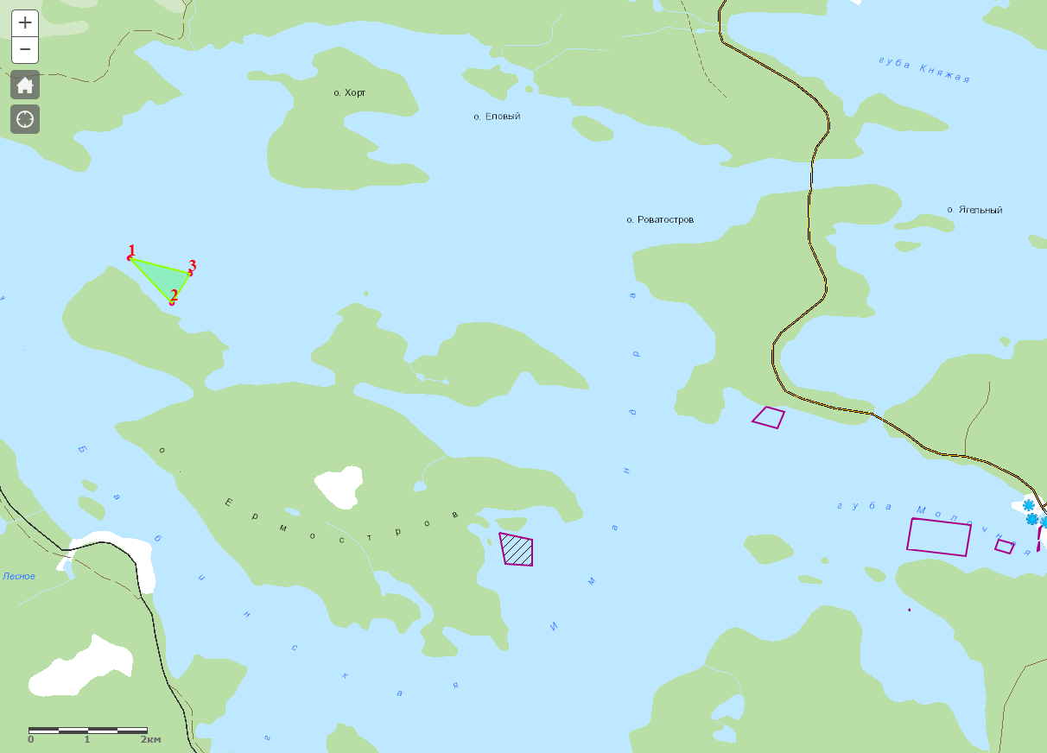
Лот № 5: озеро Линъялампи

Приказ Министерства рыбного и сельского хозяйства Мурманской области от 12.12.2017 № 166 «Об определении границ рыбоводных участков Мурманской области».
Приказ Министерства рыбного и сельского хозяйства Мурманской области от 30.01.2018 № 12 «Об определении границ рыбоводных участков Мурманской области».

